
SỞ GIÁO DỤC VÀ ĐÀO TẠO HÀ NỘI
TRƯỜNG TIỂU HỌC KIM ĐỒNG - QUẬN BA ĐÌNH
----------O0O----------


SÁNG KIẾN KINH NGHIỆM
TỔ CHỨC HOẠT ĐỘNG GIÁO DỤC GIỚI TÍNH
CHO HỌC SINH LỚP 5

Lĩnh vực: Kĩ năng sống
Cấp: Tiểu học
Tác giả: Bùi Bích Phượng
Đơn vị công tác: Trường Tiểu học Kim Đồng
Chức vụ: Giáo viên

NĂM HỌC 2022-2023

MỤC LỤC
PHẦN 1: ĐẶT VẤN ĐỀ | 2
I. Lí do chọn đề tài | 2
II. Mục đích nghiên cứu | 3
III. Đối tượng và phạm vi nghiên cứu | 3
IV. Nhiệm vụ nghiên cứu | 3
V. Phương pháp nghiên cứu | 3
PHẦN 2: GIẢI QUYẾT VẤN ĐỀ | 4
CHƯƠNG 1: CƠ SỞ LÍ LUẬN VÀ THỰC TIỄN | 4
1 CƠ SỞ LÍ LUẬN | 4
1.1 Cơ sở khoa học của vấn đề Giáo dục giới tính ở Tiểu học | 4
1.2 Mục đích nghiên cứu “Tổ chức hoạt động giáo dục giới tính cho học sinh lớp 5” | 5
2. CƠ SỞ THỰC TIỄN | 6
2.1 Thực tế từ xã hội hiện đại | 6
2.2 Nhận thức và hiểu biết của giáo viên | 7
CHƯƠNG 2: TỔ CHỨC HOẠT ĐỘNG GIÁO DỤC GIỚI TÍNH CHO HỌC SINH LỚP 5 | 8
1 Những điều kiện chuẩn bị cho việc tổ chức hoạt động | 8
2.Tổ chức hoạt động giáo dục giới tính cho học sinh lớp 5 | 9
2.1 Tổ chức diễn đàn Giáo dục giới tính | 9
2.2 Giáo dục Giới tính thông qua các buổi ngoại khoá, mời chuyên gia | 11
2.3 Đưa Giáo dục giới tính vào các chủ điểm có trong môn học | 16
2.4 Tổ chức trò chơi Giáo dục giới tính | 17
2.5 Giáo dục giới tính thông qua hoạt động đóng kịch, sắm vai | 19
2.6 Thiết lập hộp thư “Điều bạn muốn nói” và viết Nhật kí hàng ngày | 22
2.7 Trao đổi và cung cấp kiến thức về Giáo dục giới tính cho phụ huynh | 24
2.8 Hoạt động hiệu quả Phòng Tư vấn tâm lí học đường của trường | 26
CHƯƠNG 3: HIỆU QUẢ SÁNG KIẾN KINH NGHIỆM | 29
1. Đối với giáo viên | 29
2. Đối với học sinh | 29
3. Đối với phụ huynh | 30
4. Kết luận chung về thực nghiệm | 30
KẾT LUẬN VÀ KHUYẾN NGHỊ | 31
1.Kết luận | 31
2.Khuyến nghị | 31
2.1 Đối với Phòng Giáo dục và Đào tạo | 31
2.2 Đối với BGH các trường | 32
DANH MỤC CÁC TÀI LIỆU THAM KHẢO | 34

PHẦN 1
ĐẶT VẤN ĐỀ

I. LÍ DO CHỌN ĐỀ TÀI
Giáo dục giới tính là một phần quan trọng của giáo dục toàn diện. Nó đóng vai trò quan trọng trong việc giúp trẻ em phát triển và trở thành những cá nhân tự tin, tự trọng, có khả năng tương tác tốt với những người khác. Những thay đổi của xã hội hiện đại về kinh tế, văn hóa, xã hội và lối sống làm cho chất lượng cuộc sống của con người ngày càng tốt hơn, nhưng mặt khác làm nảy sinh những vấn đề mới là thách thức với gia đình, nhà trường và xã hội. Với môi trường xã hội công nghệ số ngày càng phát triển, nhiều học sinh lớp 5 đã được bố mẹ cho tiếp cận với điện thoại thông minh, máy tính từ sớm và từ đó mạng xã hội hay các trò chơi game cũng trở nên cực kì thu hút với các em học sinh. Các em dễ dàng bị đam mê và trở nên “nghiện” công nghệ số và mạng ảo, không còn tìm đến những giá trị nhân văn được vun đắp qua việc hoạt động ngoài trời, hoạt động ngoài giờ lên lớp với các hoạt động bổ ích. Bên cạnh đó, việc học tập chỉ chú trọng vào các môn trọng điểm cũng chiếm nhiều thời gian của các em, đặc biệt là năm học cuối cấp Tiểu học. Rất nhiều em có thể chỉ trở thành nhà bác học nhí, mọt sách chỉ biết học và ngược lại sẽ có nhiều em chỉ nghiện game online, mạng xã hội,… Với tình hình nhức nhối đó, tôi mong muốn có thật nhiều hoạt động phát triển giáo dục giới tính cho các em học sinh, để các em được phát triển toàn diện cả về thể chất lẫn tinh thần, để các em có nhiều sân chơi sáng tạo, vui vẻ, phấn khởi và tìm thấy giá trị nhân văn trong việc phát triển bồi dưỡng tâm hồn cũng như khơi gợi những giá trị truyền thống của dân tộc.
Việc giáo dục giới tính hiện nay đã phần nào được các nhà trường chú trọng tuy nhiên với sự kì vọng của bản thân dành cho thế hệ trẻ, tôi mong muốn các giáo viên có thể tổ chức nhiều hoạt động phát triển giáo dục giới tính cho học sinh thông qua các giờ hoạt động tập thể, hoạt động ngoài giờ lên lớp, trải nghiệm cuối tuần và duy trì thông qua hoạt động học tập.Vì vậy, tôi viết sáng kiến kinh nghiệm “Tổ chức hoạt động giáo dục giới tính cho học sinh lớp 5” nhằm chia sẻ những hoạt động đã làm cho học sinh trong nhiều năm nay và hiệu quả của những hoạt động này.
II. MỤC ĐÍCH NGHIÊN CỨU

Đề tài nghiên cứu nhằm xây dựng một số hoạt động tổ chức giáo dục giới tính cho học sinh, góp phần nâng cao các kĩ năng cần thiết của con người xã hội mới, vừa nâng cao hiệu quả dạy học, vì sự phát triển cả về thể chất, đạo đức, nâng cao tính tự chủ, tự lập…để các con là những chủ nhân xây dựng đất nước sau này. Mục đích của giáo dục giới tính là giúp các học sinh phát triển một tư duy mở và tiếp cận với chủ đề giới tính một cách tích cực và lành mạnh. Nó cũng giúp các học sinh hiểu rõ các vấn đề liên quan đến giới tính như sức khỏe sinh sản, bảo vệ sức khỏe, quan hệ tình dục, tình yêu và các giá trị văn hóa liên quan đến giới tính.

III. ĐỐI TƯỢNG VÀ PHẠM VI NGHIÊN CỨU

- Đối tượng nghiên cứu: Một số hoạt động giáo dục giới tính cho học sinh lớp 5
- Phạm vi nghiên cứu và ứng dụng: HS lớp 5 tại trường Tiểu học Kim Đồng
-Thời gian nghiên cứu: Từ năm học 2018-2019 đến năm học 2022-2023

IV. NHIỆM VỤ NGHIÊN CỨU
- Nghiên cứu các cơ sở lí luận về kĩ năng sống, tâm sinh lí lứa tuổi.
- Kiểm định tính khả thi và hiệu quả của những hoạt động đã thực hành

V. PHƯƠNG PHÁP NGHIÊN CỨU

- Phương pháp nghiên cứu lí luận

- Phương pháp điều tra
- Phương pháp thực nghiệm sư phạm
- Phương pháp quan sát
PHẦN 2
GIẢI QUYẾT VẤN ĐỀ
CHƯƠNG I: CƠ SỞ LÍ LUẬN VÀ THỰC TIỄN

1. CƠ SỞ LÍ LUẬN

1.1 Cơ sở khoa học của vấn đề giáo dục giới tính ở Tiểu học

Giáo dục giới tính là quá trình giúp cho học sinh hiểu về các khía cạnh khác nhau của giới tính. Nó bao gồm việc truyền đạt kiến thức về cơ thể con người, quyền lợi và trách nhiệm liên quan đến giới tính, các giá trị văn hóa liên quan đến giới tính và tình dục, cũng như kỹ năng giao tiếp và giải quyết vấn đề trong các mối quan hệ giữa nam và nữ.

Giáo dục giới tính một cách khoa học sẽ giúp học sinh:

1. Phát triển tư duy sáng tạo và khám phá thế giới xung quanh: Giáo dục giới tính giúp trẻ em hiểu về thế giới xung quanh và những quy định xã hội như thế nào. Trẻ em sẽ có cơ hội học hỏi về vai trò, trách nhiệm và các quy tắc trong gia đình và xã hội.

2. Tăng cường sự tự tin và tự trọng: Giáo dục giới tính giúp trẻ em nhận thức rõ ràng về chính mình, cảm thấy thoải mái với bản thân và tự tin trong mối quan hệ với người khác. Điều này giúp trẻ em có thể phát triển sự tự tin, khả năng thích nghi và sự tự lập.

3. Xây dựng mối quan hệ tốt với người khác: Giáo dục giới tính giúp trẻ em hiểu về cách thức tương tác với những người khác, như bạn bè, gia đình và cộng đồng. Trẻ em sẽ học cách xây dựng mối quan hệ tốt và có khả năng tương tác tốt với những người khác.

4. Phòng ngừa bạo lực, lạm dụng và xâm hại tình dục: Giáo dục giới tính giúp trẻ em hiểu rõ về sự toàn vẹn của cơ thể và giúp trẻ em biết cách bảo vệ chính mình khỏi bạo lực, lạm dụng và xâm hại tình dục. Điều này có thể giúp trẻ em phòng ngừa các hành vi bạo lực và bảo vệ sự toàn vẹn của mình.

5. Xây dựng ý thức tôn trọng giới tính: Giáo dục giới tính giúp trẻ em hiểu và trân trọng sự khác biệt giữa nam và nữ và giúp trẻ em hiểu về tình cảm, cảm xúc, thái hòa và sự khác biệt về giới tính. Điều này giúp trẻ em phát triển ý thức tôn trọng giới tính, tránh các hành vi phân biệt giới tính, đồng thời cũng giúp cho trẻ em hiểu và tôn trọng những người khác có sự khác biệt về giới tính.

6. Phát triển kỹ năng giao tiếp: Giáo dục giới tính giúp trẻ em phát triển kỹ năng giao tiếp với những người khác, tránh những hành vi xúc phạm và xây dựng mối quan hệ tốt hơn. Việc giáo dục giới tính cũng giúp trẻ em có thể học cách đàm phán và giải quyết xung đột một cách hiệu quả hơn.

7. Hỗ trợ cho sự phát triển toàn diện của trẻ em: Giáo dục giới tính là một phần quan trọng trong giáo dục toàn diện, giúp trẻ em phát triển toàn diện về thể chất, tình cảm, tâm lý và trí tuệ.
Vì những lý do trên, giáo viên Tiểu học cần quan tâm và giáo dục Giới tính cho trẻ em. Điều này không chỉ giúp trẻ em phát triển toàn diện mà còn giúp trẻ em trở thành những cá nhân có ý thức tôn trọng giới tính, tự tin và có khả năng tương tác tốt với những người khác.
1.2. Mục đích nghiên cứu “Tổ chức hoạt động giáo dục giới tính cho học sinh lớp 5”
Tôi nghiên cứu đề tài này để tìm ra các mô hình giáo dục giới tính phù hợp với lứa tuổi trong thời đại ngày nay, phù hợp với xu thế chung của thế giới. Phát triển giáo dục giới tính cho học sinh cần được rèn luyện hàng ngày trong quá trình học tập, sinh hoạt lớp, tham quan, tìm hiểu…, giúp các em có thể biết, hiểu, thấm giới tính một cách tự nhiên, khoa học và văn minh.

2. CƠ SỞ THỰC TIỄN CỦA ĐỀ TÀI “ TỔ CHỨC HOẠT ĐỘNG GIÁO DỤC GIỚI TÍNH CHO HỌC SINH LỚP 5”
1.Thực tế từ xã hội hiện đại
Theo thống kê từ Bộ Công An, vào năm 2020 trên cả nước có 1576 trường hợp trẻ nhỏ bị xâm hại. Đây chính là hồi chuông báo động về mức độ nguy hiểm của vấn đề này đến phụ huynh, thầy cô và nhà trường. Việc giáo dục giới tính cho học sinh Tiểu học đóng vai trò quan trọng, ảnh hưởng đến sự phát triển trong tương lai sau này của trẻ.
Xã hội hiện đại có ảnh hưởng đáng kể đến giáo dục giới tính cho trẻ em. Sau đây là một số tác động chính:
- Sự phổ biến của công nghệ: Công nghệ ngày càng phát triển và trẻ em dễ dàng tiếp cận với các nội dung về giới tính trên internet và các phương tiện truyền thông khác. Điều này đặt ra thách thức cho giáo viên và phụ huynh khi giải thích và định hướng cho trẻ em về vấn đề giới tính.
- Sự đa dạng về giới tính và tình dục: Trong xã hội hiện đại, sự đa dạng về giới tính và tình dục được thúc đẩy. Điều này yêu cầu giáo viên tiểu học phải có kiến thức cập nhật và hiểu biết đầy đủ về các vấn đề này để giáo dục cho trẻ em một cách đúng đắn và tránh những hành vi phân biệt đối xử.
- Sự nhạy cảm về các vấn đề liên quan đến giới tính: Trong một số trường hợp, sự nhạy cảm về các vấn đề liên quan đến giới tính có thể dẫn đến sự bức xúc và tranh cãi giữa các bên. Giáo viên Tiểu học cần có kỹ năng quản lý lớp và giải quyết xung đột một cách hiệu quả để đảm bảo môi trường học tập an toàn và hài hòa.
- Sự phổ biến của các phong trào và chuyên ngành liên quan đến giới tính: Các phong trào và chuyên ngành liên quan đến giới tính, như hỗ trợ cho các đối tượng LGBT, các chiến dịch phản đối bạo lực tình dục, v.v. đang ngày càng được quan tâm và ủng hộ trong xã hội hiện đại. Việc giáo dục giới tính cho trẻ em cần phải cập nhật và đáp ứng các yêu cầu và giá trị của những phong trào và chuyên ngành này.
Tóm lại, xã hội hiện đại ảnh hưởng đến giáo dục giới tính cho trẻ em trong nhiều khía cạnh khác nhau. Việc giáo dục giới tính cho trẻ em cần phải cập nhật kiến thức và kỹ năng để đáp ứng các yêu cầu và giúp trẻ em phát triển một cách toàn diện và lành mạnh. Giáo viên Tiểu học cần đưa ra các phương pháp giáo dục phù hợp với trẻ em ở độ tuổi này, bao gồm sử dụng các hoạt động trực quan, bao gồm trò chơi, câu đố và các hoạt động nhóm, để giúp trẻ em hiểu về các khái niệm liên quan đến giới tính và tình dục.
- Nhận thức và hiểu biết của giáo viên
Chúng tôi nhận thấy, tất cả các giáo viên đều nhận thức được tầm quan trọng của việc trang bị kiến thức giáo dục giới tính song đều nghĩ rằng đó là kiến thức nhạy cảm, khó dạy. Các nội dung giáo dục giới tính mới chỉ nằm trong chương 1 của sách Khoa học lớp 5 với chương “ Con người và sức khoẻ “ có 19 tiết bao gồm các kiến thức về sinh sản, khái quát về sự trưởng thành và các giai đoạn phát triển của con người chứ chưa có tài liệu giáo trình dạy học riêng, bài bản và khoa học để giáo viên có thể áp dụng và thực hiện theo.
Bài 1: Sự sinh sản | Bài 6: Từ lúc mới sinh đến tuổi dậy thì
Bài 2-3: Nam hay nữ? | Bài 7.Từ tuổi vị thành niên đến tuổi già
Bài 4. Cơ thể chúng ta được hình thành  như thế nào? | Bài 8. Vệ sinh ở tuổi dậy thì
Bài 5. Cần làm gì để cả mẹ và bé đều  khỏe? | Bài 18. Phòng tránh bị xâm hại.

Như vậy có thể thấy, trong chương trình Tiểu học, nội dung giáo dục giới tính trong nhà trường chưa cung cấp đủ cho học sinh những kiến thức cần thiết, cơ bản về cơ thể người, về dậy thì, về nguy cơ bị xâm hại. Nếu có, nội dung giáo dục giới tính được thực hiện ở việc nhà trường liên kết với một số tổ chức bên ngoài để cung cấp những hiểu biết, kĩ năng đó cho học sinh. Và như thế, việc giáo dục giới tính không liên tục, chỉ diễn ra trên một số đối tượng học sinh nhất định (trẻ em thành phố, trẻ ở những nơi có điều kiện phát triển...)
Giáo dục giới tính là một việc làm khó khăn, phải tiến hành thường xuyên, liên tục và muốn đạt được hiệu quả phải nâng cao nhận thức cho gia đình, nhà trường, xã hội, đặc biệt là thầy cô giáo, bố mẹ và các tổ chức đoàn, đội, hội.

CHƯƠNG II
TỔ CHỨC HOẠT ĐỘNG GIÁO DỤC GIỚI TÍNH
CHO HỌC SINH LỚP 5
1. Những điều kiện chuẩn bị cho việc tổ chức hoạt động
Đây là một công việc cần thiết không thể thiếu được của mỗi người giáo viên trước khi tổ chức hoạt động cho học sinh. Tôi luôn có kế hoạch từ đầu năm học sẽ làm những hoạt động cụ thể trong thời gian nào, hoạt động nào tiến hành xuyên suốt thường xuyên, những hoạt động lớn tổ chức cần có sự chuẩn bị kĩ lưỡng và phối hợp của các Phụ huynh. Để chuẩn bị tổ chức các hoạt động giáo dục giới tính hiệu quả, cần phải đáp ứng các điều kiện cơ bản sau:
1. Hiểu rõ về giáo dục giới tính: Người lãnh đạo, giáo viên và nhân viên của trường cần phải hiểu rõ về giáo dục giới tính và tầm quan trọng của nó đối với sự phát triển của học sinh.
2. Xác định mục tiêu: Trước khi bắt đầu tổ chức các hoạt động giáo dục giới tính, cần xác định rõ mục tiêu của hoạt động đó và đảm bảo rằng mục tiêu đó phù hợp với độ tuổi và khả năng của học sinh.
3. Lựa chọn nội dung và phương pháp giảng dạy phù hợp: Cần lựa chọn nội dung và phương pháp giảng dạy phù hợp để giúp học sinh hiểu rõ về giới tính và các vấn đề liên quan đến giới tính.
4. Đảm bảo tính chất nhạy cảm của hoạt động: Hoạt động giáo dục giới tính là những hoạt động nhạy cảm và đòi hỏi sự tôn trọng và độ nhạy cảm đối với các khía cạnh liên quan đến giới tính. Do đó, cần đảm bảo tính chất nhạy cảm và tôn trọng các giá trị và quan điểm khác nhau về giới tính.
5. Tạo ra một môi trường học tập an toàn: Để các hoạt động giáo dục giới tính được diễn ra hiệu quả, cần tạo ra một môi trường học tập an toàn, nơi mà học sinh có thể tự do thảo luận và chia sẻ về các vấn đề liên quan đến giới tính mà không sợ bị phân biệt đối xử hoặc bị kì thị.
6. Tham gia của các bên liên quan: Cần có sự tham gia của các bên liên quan như phụ huynh, giáo viên và nhân viên trường học để đảm bảo rằng hoạt động giáo dục giới tính được diễn ra hiệu quả và mang lại hiệu quả trong việc phát triển giáo dục giới tính cho học sinh.
Giáo viên cần nắm vững các kiến thức cơ bản về giáo dục giới tính để có thể giảng dạy và hỗ trợ học sinh trong việc hiểu và phát triển kiến thức về giới tính. Sau đây là một số kiến thức quan trọng mà giáo viên cần nắm vững:
- Khái niệm về giới tính
- Sự phân biệt giới tính
- Các vai trò giới tính
- Sự phát triển giới tính
- Kỹ năng giao tiếp hiệu quả để có thể tương tác và hỗ trợ các học sinh trong việc hiểu và phát triển kiến thức về giới tính.
- Các vấn đề liên quan đến giới tính bao gồm các vấn đề về sức khỏe sinh sản, quan hệ tình dục, hình ảnh của cơ thể và giới tính trong xã hội.
- Sự đa dạng và sự khác biệt, tôn trọng các giá trị và quan điểm khác nhau về giới tính.
2. Tổ chức hoạt động giáo dục giới tính cho học sinh lớp 5
2.1 Tổ chức diễn đàn Giáo dục giới tính
Tổ chức diễn đàn Giáo dục Giới tính cho học sinh lớp 5 có rất nhiều ích lợi. Nó giúp học sinh hiểu biết và đánh giá chính xác về các vấn đề liên quan đến giới tính. Giúp học sinh phát triển kỹ năng và kiến thức cần thiết để tự tin hơn trong quá trình phát triển và còn giúp học sinh cải thiện khả năng giao tiếp và tạo ra một môi trường học tập tích cực. Cuối cùng, hoạt động này còn giúp tăng cường sự đa dạng và sự chia sẻ ý kiến giữa các học sinh, giúp học sinh cảm thấy tự tin và an toàn trong việc thảo luận và chia sẻ về các vấn đề giới tính.
Diễn đàn bao gồm các hoạt động giảng dạy và thảo luận về các vấn đề liên quan đến giới tính, như sự khác biệt giữa nam và nữ, cơ thể và tình dục, quan hệ giữa giới tính và tình yêu, các giá trị và vai trò của giới tính trong xã hội. Đồng thời, học sinh cũng được khuyến khích tham gia các hoạt động thực hành, như thực hành cách sử dụng bảo vệ, tôn trọng và bảo vệ quyền lợi của người khác.
Tôi tổ chức cho học sinh thảo luận nhóm, tìm hiểu các nội dung của giáo dục giới tính cụ thể những câu hỏi như sau:
- Nêu những hiểu biết của các con về tuổi dậy thì?
- Con nắm được những quy tắc phòng tránh nguy hiểm nào?
- Tuổi dậy thì cơ thể con có những thay đổi nào?
- Em bé được ra đời như thế nào?
- Có những biện pháp tránh thai nào?
- Theo con, các bạn nam khác gì với các bạn nữ?
- Làm sao để phát triển thể chất và tinh thần mạnh khoẻ?
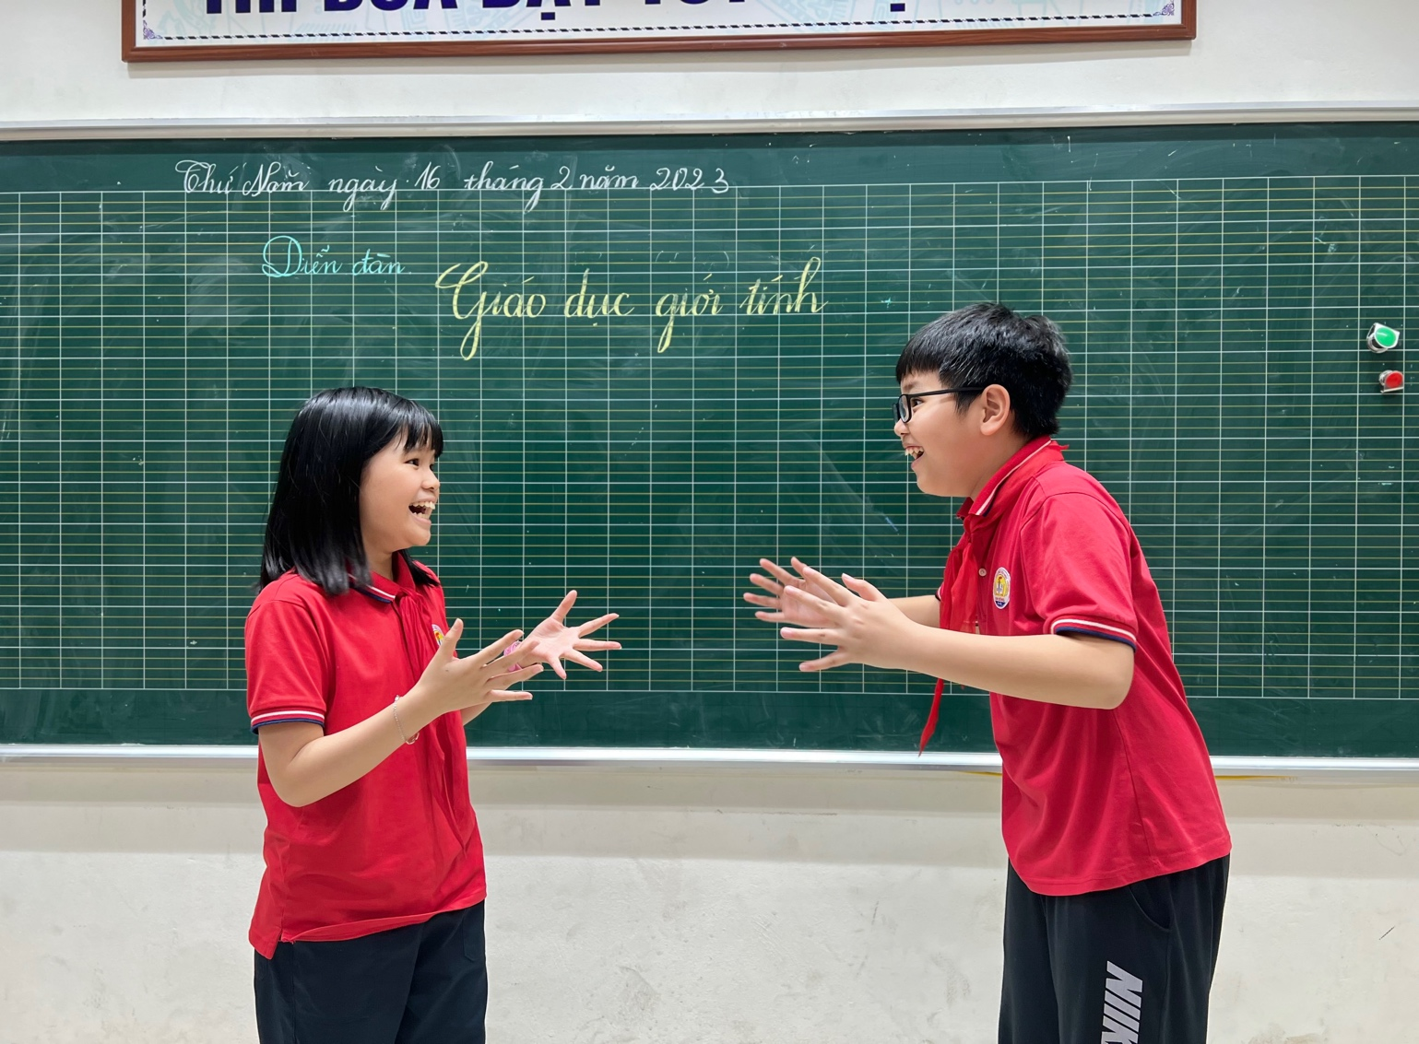 Học sinh tham gia thuyết trình diễn đàn Giáo dục giới tính
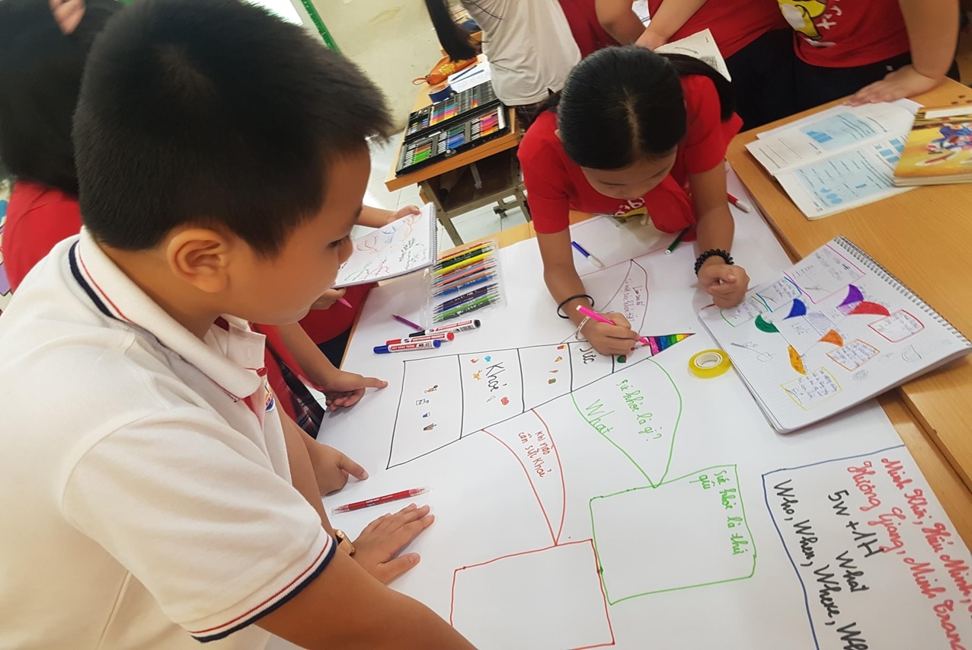

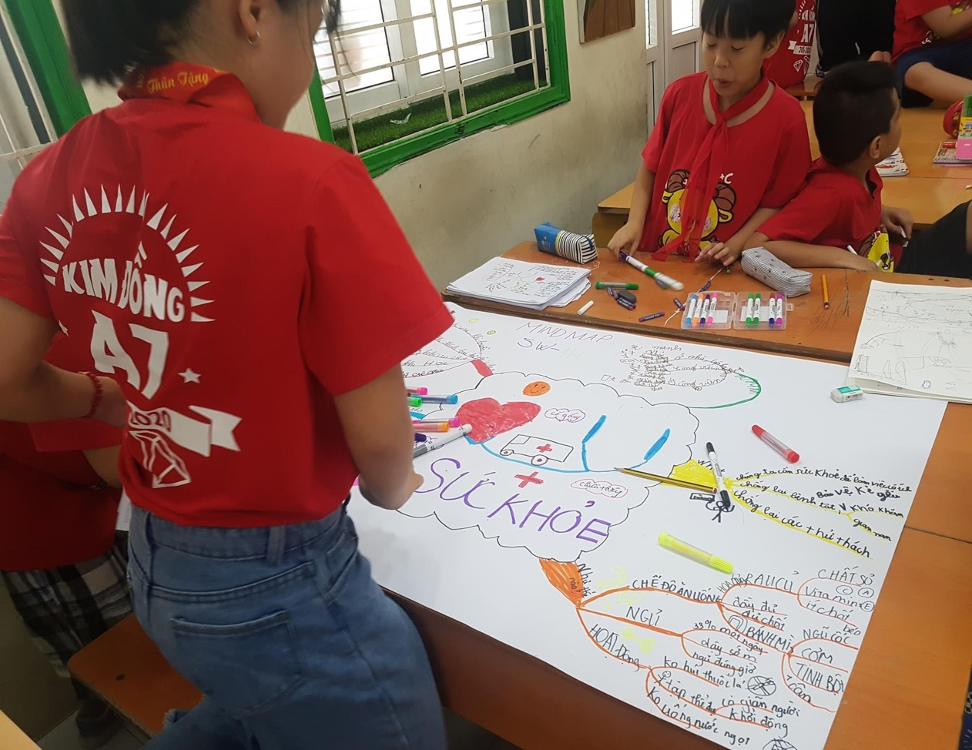
Học sinh tìm hiểu về Sức khoẻ tuổi dậy thì
2.2 Giáo dục Giới tính thông qua các buổi ngoại khoá
Giáo dục giới tính thông qua các buổi ngoại khoá là một hình thức rất hiệu quả để giúp học sinh hiểu biết về giới tính và các vấn đề liên quan đến giới tính. Các hoạt động ngoại khoá cung cấp cho học sinh một môi trường học tập đa dạng và hấp dẫn, cho phép học sinh tìm hiểu về các vấn đề liên quan đến giới tính thông qua các hoạt động thực tế và trải nghiệm thực tế.
Các hoạt động ngoại khoá giáo dục giới tính có thể bao gồm các hoạt động như tham quan, thực hành và các trò chơi giáo dục. Ví dụ, học sinh có thể được đưa đến các trung tâm y tế hoặc bệnh viện để tìm hiểu về cơ thể và sức khỏe của bản thân, cách bảo vệ sức khỏe và quyền lợi của mình. Học sinh có thể được tham gia vào các hoạt động như các trò chơi giáo dục về giới tính, các buổi thảo luận và các buổi hội thảo với các chuyên gia về giới tính.
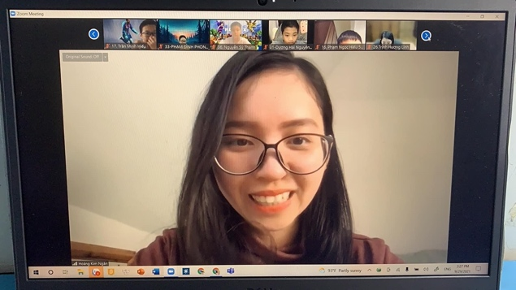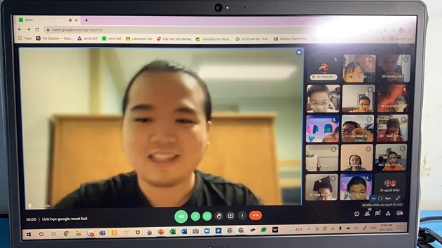
Học sinh cũ Hoàng Kim Ngân hiện đang đi làm ở London và Đỗ TuấnDũng hiện đang học ở Mĩ là những anh chị đã chia sẻ với các con từ đất nước xa xôi về vấn đề giáo dục giới tính. Các em học sinh rất hào hứng, thích thú và dễ dàng bày tỏ tâm tư, những thắc mắc và định hướng tương lai.
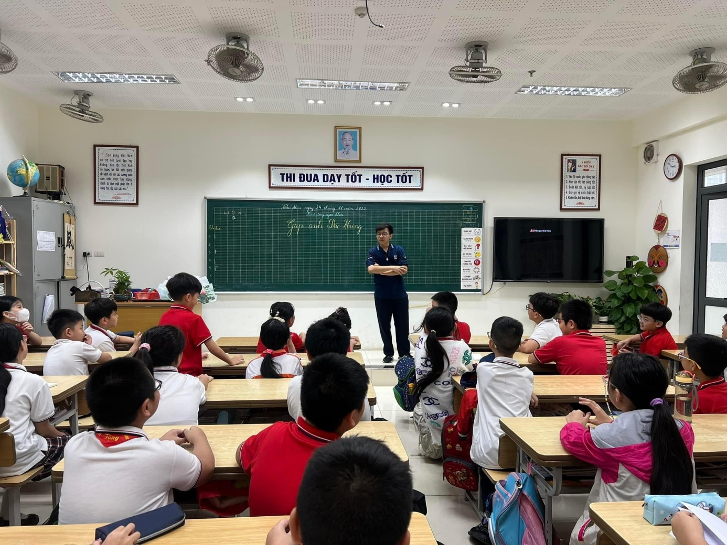
Học sinh cũ Nguyễn Đắc Hưng về nói chuyện với các em
Các hoạt động ngoại khoá giáo dục giới tính cũng có thể cung cấp cho học sinh cơ hội để trao đổi và chia sẻ kinh nghiệm với nhau, tạo ra một môi trường học tập tích cực và khuyến khích sự đa dạng và chia sẻ ý kiến. Điều này giúp học sinh cảm thấy tự tin và an toàn trong việc thảo luận và chia sẻ về các vấn đề giới tính. Năm học nào tôi cũng mời chuyên gia Giáo dục về lớp để giảng cho các học sinh về các vấn đề giới tính, học sinh rất hào hứng, thẳng thắn chia sẻ và được tìm hiểu những vấn đề bổ ích. Các học sinh thường được làm theo hình thức thảo luận nhóm, thuyết trình, báo cáo nên các em tự do thể hiện tất cả những hiểu biết của mình kể cả tìm hiểu từ những nguồn không chính thức…
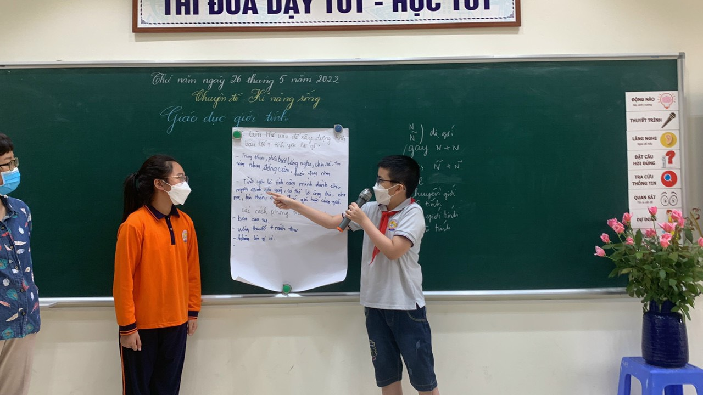
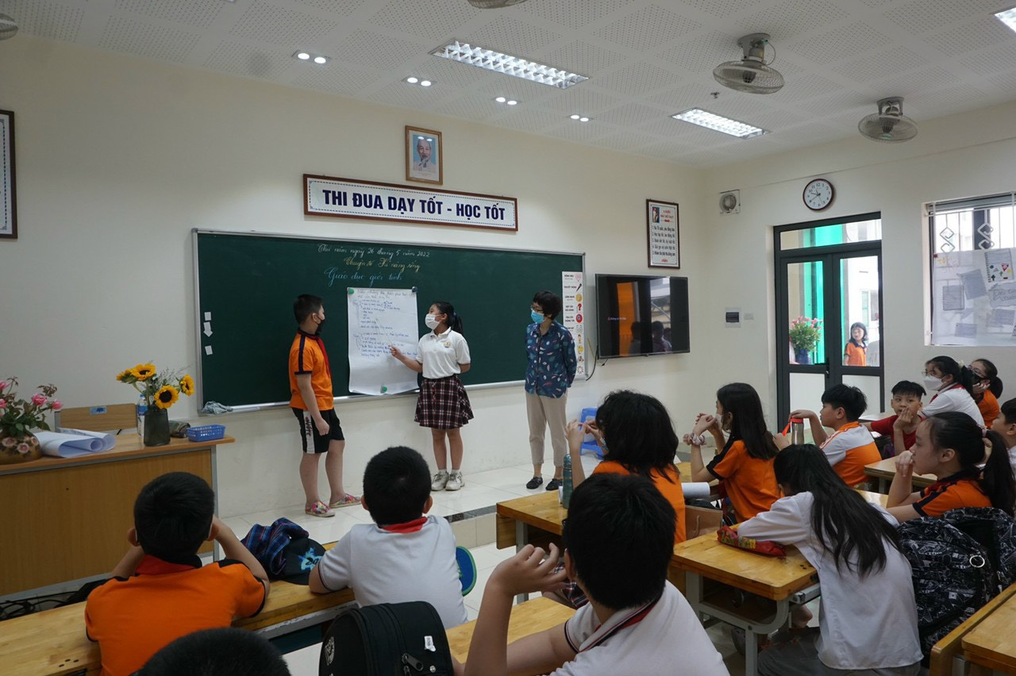
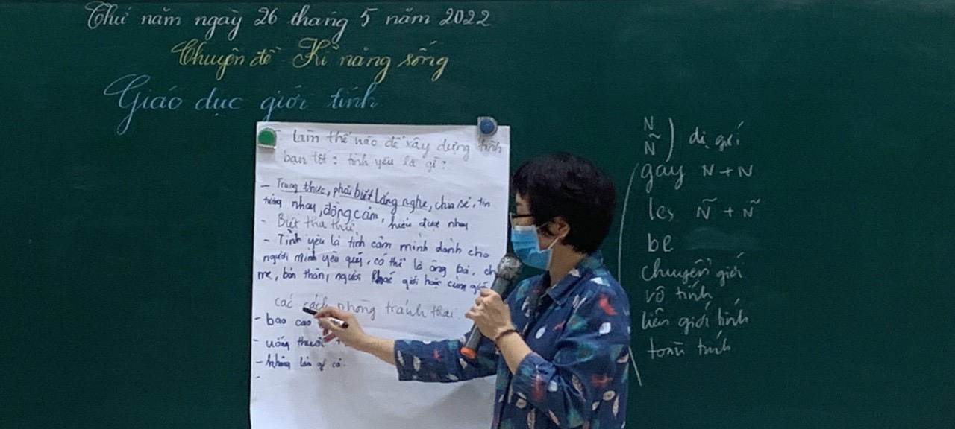
Chuyên gia thường được tôi mời về lớp nói chuyện Giáo dục giới tính
Năm này nhà trường mời chuyên gia về trường để tổ chức chuyên đề Giáo dục giới tính cho học sinh khối 5
 Hình ảnh buổi Chuyên đề Giáo dục Giới tính tại trường của tôi
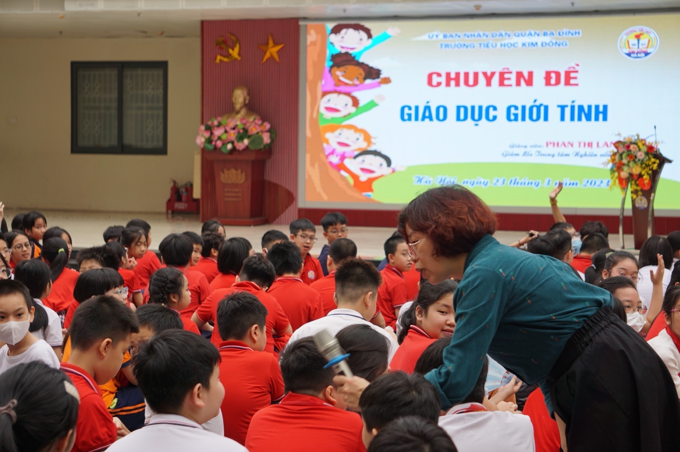

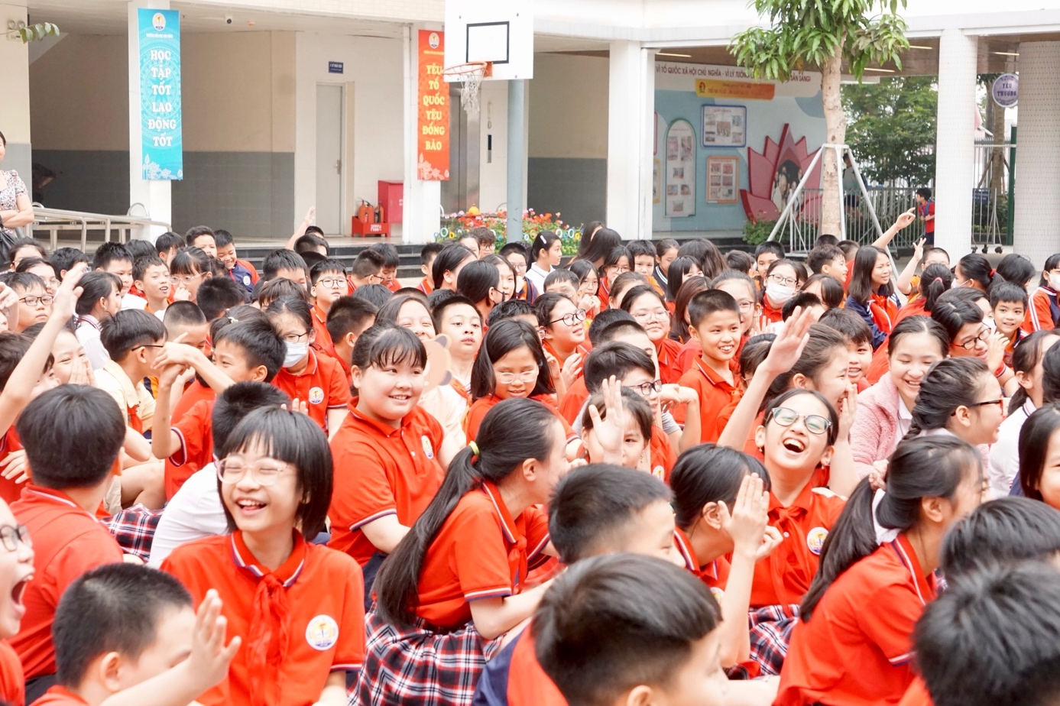
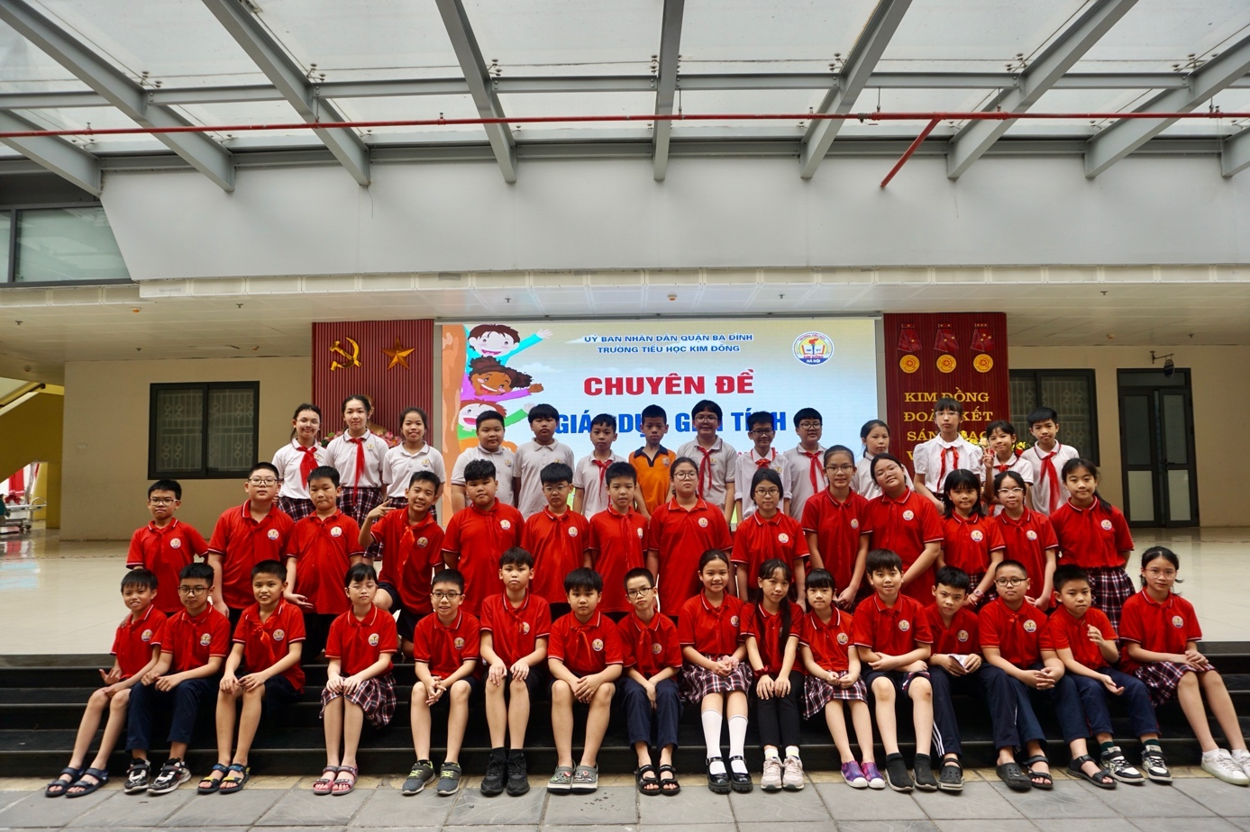
Tổ chức các hoạt động giáo dục giới tính qua các buổi ngoại khoá cũng giúp học sinh cảm nhận được sự quan tâm và chăm sóc của trường học đối với sức khỏe và quyền lợi của học sinh. Từ đó, học sinh sẽ cảm thấy có sự động viên và hỗ trợ từ trường học để phát triển và trưởng thành một cách lành mạnh và tự tin.
2.3 Đưa Giáo dục giới tính vào các chủ điểm có trong môn học
Đặc thù của giáo viên chủ nhiệm ở Tiểu học là ngày nào cũng có rất nhiều tiết dạy với các môn học. Chính vì vậy tôi luôn tận dụng những khoảng thời gian rất nhiều dạy ở lớp và lưu tâm lồng ghép khéo léo các kiến thức giáo dục giới tính, định hình tính cách giới và nhiệm vụ giới tính vào trong môn học. Ví dụ trong môn Khoa học lớp 5 có chuyên đề “Con người và sức khỏe” tôi tìm cách xem xét việc đưa các thông tin về giáo dục giới tính vào nội dung bài giảng. Hay như trong bài Tập đọc “ Con gái” Tuần 29, các bài Luyện từ và câu: Mở rộng vốn từ “ Nam và Nữ”,…Hầu như bài nào nếu để tâm và có chủ ý thì giáo viên đều có thể đưa ra vấn đề giáo dục giới tính.Tuy nhiên, việc lồng ghép phải có hiệu quả, đơn giản và dễ tiếp cận. Tùy vào các chủ đề mà lựa chọn cách truyền đạt tập thể hay truyền đạt theo hai nhóm nam và nữ để tạo sự thoái mái nhất cho các em phát triển và tiếp thu nhanh nhất.
Ví dụ một bài học Luyện từ và câu cách phòng tránh bị xâm hại, một trong những nội dung Giáo dục Giới tính.
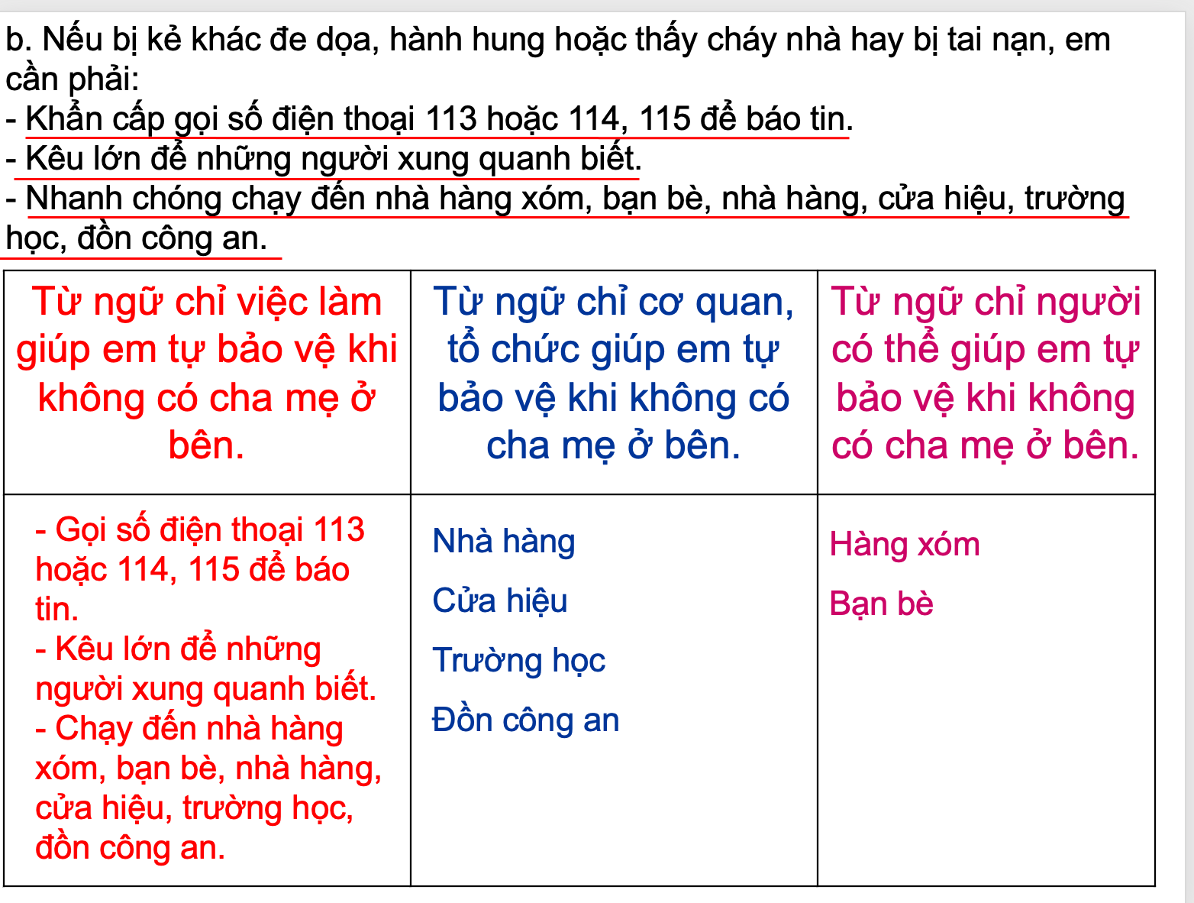
Trong các giờ sinh hoạt lớp, giáo viên có thể trò chuyện cởi mở với các em về vấn đề giáo dục giới tính để giúp các em bớt rụt rè hơn và cởi mở tự tin hơn về vấn đề này. Chúng tôi thường có những buổi trò chuyện cởi mở về dậy thì, tình cảm bạn khác giới. Học sinh của tôi rất dễ dàng chia sẻ, bày tỏ, bộc bạch với tôi với tâm thế thoải mái.
2.4 Tổ chức trò chơi Giáo dục giới tính

Tổ chức trò chơi là một trong những cách hiệu quả để giáo dục giới tính cho học sinh. Trò chơi giúp tăng cường sự tham gia và hứng thú của học sinh, giúp họ tiếp cận và hiểu biết về các vấn đề giới tính một cách dễ dàng và vui vẻ.

Khi tổ chức trò chơi giáo dục giới tính, cần chú ý đến độ tuổi, tình trạng sức khỏe và tính cách của học sinh để chọn lựa những trò chơi phù hợp. Các trò chơi có thể bao gồm các hoạt động vui nhộn nhưng cũng có tính giáo dục như câu đố, trò chơi trí tuệ, đố vui hoặc trò chơi dạng hỏi đáp về các vấn đề liên quan đến giới tính như sức khỏe sinh sản, quan hệ giới tính an toàn, tình yêu và quan hệ tình dục.

Để đảm bảo tính giáo dục của trò chơi, cần phải đưa ra các luật chơi rõ ràng và giải thích cách chơi trò chơi một cách chi tiết. Đồng thời, cần phải theo dõi hoạt động của các học sinh để đảm bảo an toàn và tránh những hành vi không phù hợp hoặc gây tổn thương cho người khác.

Tổ chức trò chơi giáo dục giới tính không chỉ giúp tăng cường kiến thức về giới tính cho học sinh mà còn giúp họ phát triển các kỹ năng mềm như kỹ năng giao tiếp, tư duy logic, sự tự tin và trách nhiệm. Hơn nữa, các hoạt động này còn tạo ra một môi trường học tập tích cực, giúp học sinh cảm thấy thoải mái và tự tin trong việc trao đổi và chia sẻ quan điểm của mình về các vấn đề giới tính.
Một trò chơi giáo dục giới tính thích hợp cho học sinh lớp 5 có thể là trò chơi "Hãy tìm hiểu về cơ thể của chúng ta". Đây là một trò chơi mang tính giáo dục cao và giúp học sinh hiểu rõ hơn về cơ thể, sức khỏe và giới tính.
Các bước thực hiện của trò chơi này như sau:
Bước 1: Chia học sinh thành nhóm nhỏ, mỗi nhóm có 4-5 học sinh.
Bước 2: Giao cho các nhóm một bản đồ cơ thể con người và cho phép họ tự tìm hiểu về các bộ phận cơ thể và chức năng của chúng.
Bước 3: Sau khi tìm hiểu xong, yêu cầu các nhóm vẽ một bản đồ cơ thể con người và chú thích các bộ phận cơ thể và chức năng của chúng.
Bước 4: Tiếp theo, yêu cầu các nhóm tìm hiểu về các bệnh lý phổ biến liên quan đến giới tính và giúp họ hiểu rõ hơn về những vấn đề này.
Bước 5: Yêu cầu các nhóm vẽ một bản đồ cơ thể con người và chú thích các bệnh lý phổ biến liên quan đến giới tính.
Bước 6: Cuối cùng, cho các nhóm trình bày kết quả tìm hiểu của mình trước toàn lớp và chia sẻ những kiến thức mới mà học sinh đã học được.
Trò chơi "Hãy tìm hiểu về cơ thể của chúng ta" giúp học sinh hiểu rõ hơn về cơ thể, sức khỏe và giới tính. Đồng thời, trò chơi này cũng giúp học sinh phát triển kỹ năng tư duy, phân tích và tổ chức thông tin. Dưới đây là một số câu hỏi đáp có thể sử dụng trong trò chơi "Hãy tìm hiểu về cơ thể của chúng ta" để giúp học sinh hiểu rõ hơn về cơ thể, sức khỏe và giới tính:
- Những bộ phận nào của cơ thể con người được tìm thấy trên bản đồ cơ thể con người?
- Chức năng của các bộ phận cơ thể con người là gì?
- Những bệnh lý phổ biến liên quan đến giới tính là gì?
- Các bệnh lý phổ biến này có ảnh hưởng như thế nào đến sức khỏe và sinh hoạt của con người?
- Nếu bạn có một bệnh liên quan đến giới tính, bạn sẽ làm gì để chăm sóc sức khỏe của mình?
- Làm thế nào để giữ cho cơ thể con người luôn khỏe mạnh và chống lại các bệnh lý liên quan đến giới tính?
- Các bộ phận nào của cơ thể con người được liên kết với sự phát triển của giới tính?
- Những thay đổi nào xảy ra trong cơ thể khi trải qua quá trình lớn lên và phát triển?
- Có những khác biệt gì về sức khỏe và cơ thể giữa nam và nữ?
- Làm thế nào để duy trì một lối sống lành mạnh và tối ưu cho sức khỏe của cơ thể con người?
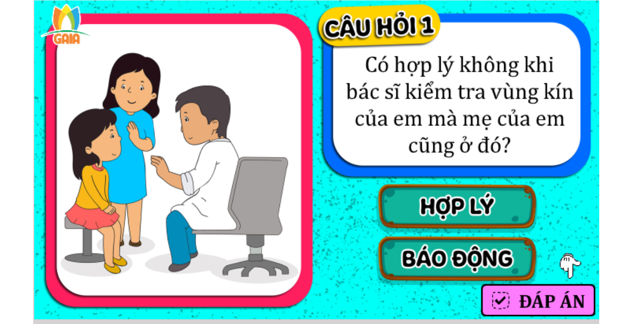
Một trong số các trò chơi
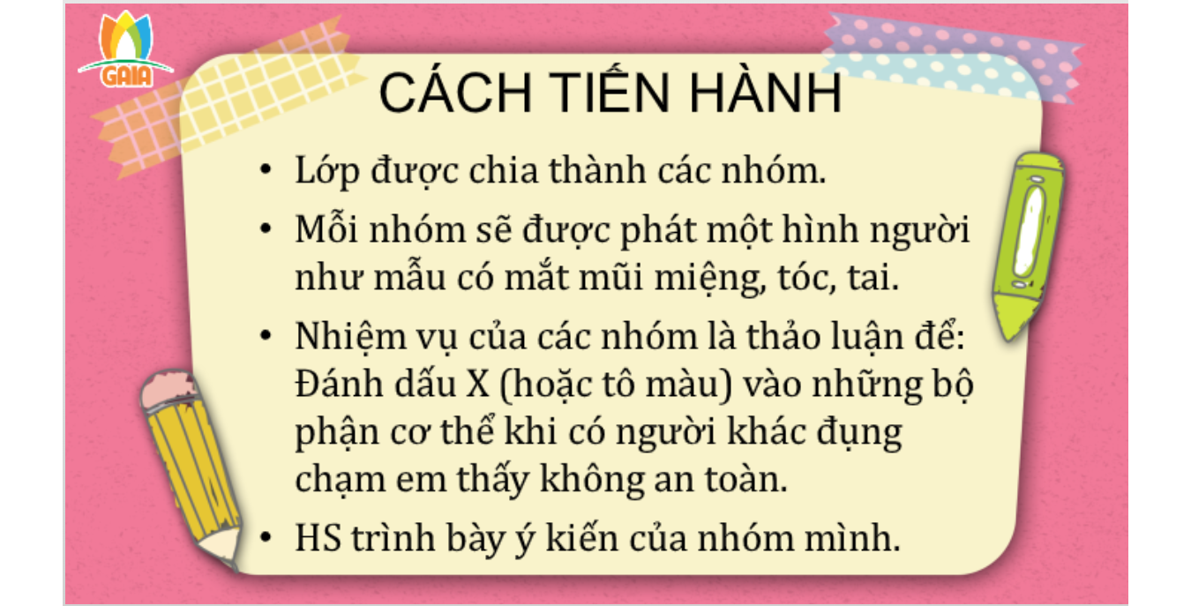

2.5 Giáo dục giới tính thông qua hoạt động đóng kịch, sắm vai
Đóng kịch, sắm vai là sở thích của các bạn học sinh, qua những hoạt động này, các bạn được thể hiện cảm xúc, biết xử lí tình huống và làm việc nhóm, thể hiện tư duy của bản thân. Bình thường tôi vẫn thường xuyên cho các học sinh đóng kịch các bài trong chương trình qua các môn học như Khoa học, Lịch sử, Tập đọc, Kể chuyện,….
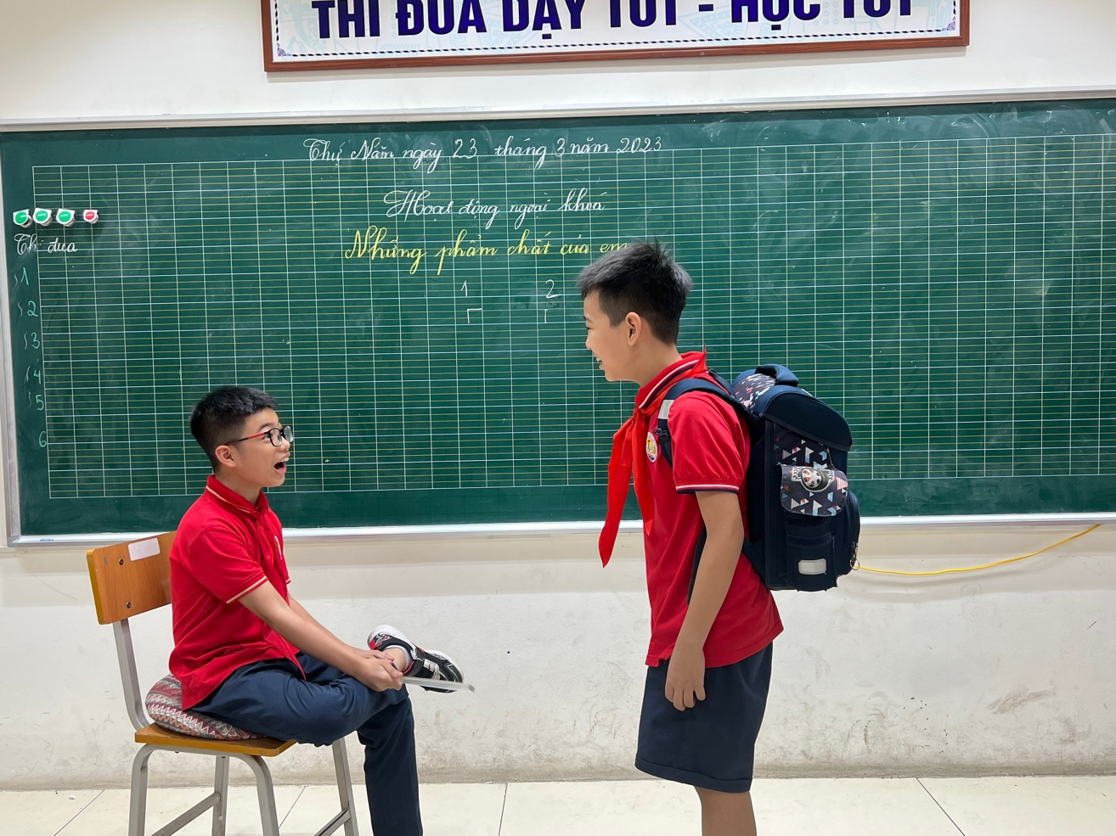
Học sinh diễn kịch thể hiện xử lí tình huống giới tính đặc trưng tuổi dậy thì
Và tôi cũng sử dụng Hội diễn sân khấu hoá để học sinh thể hiện cá tính của mình cũng như đặc điểm giới tính. Nhưng để có được sự đầu tư bài bản và tạo hứng thú cho học sinh, tôi tổ chức Hội diễn sân khấu với yêu cầu:
- Chuyển thể 1 tác phẩm thành kịch bản, các em sẽ được làm nhà biên kịch, phát triển vốn từ, ngôn ngữ, được làm đạo diễn, diễn viên và cả biên đạo hình ảnh, trang phục, âm thanh, ánh sáng, đạo cụ.
- Các tổ chuẩn bị kịch bản tự sáng tạo, chuẩn bị phần mềm kĩ xảo hỗ trợ âm thanh, ánh sáng, minh họa bằng đạo cụ và hình nền, tự thuê trang phục, tập với nhau.
Qua hoạt động này, các học sinh phát triển và học hỏi được rất nhiều kĩ năng quan trọng, tiếp cận với nghệ thuật chuyên nghiệp hơn, cũng như có sự hiểu biết về các ngành nghề, làm việc nhóm, phát triển kĩ năng cá nhân và kĩ năng xã hội rất lớn đồng thời học sinh cũng hiểu được về giới tính xã hội một cách đầy đủ và thấm một cách tự nhiên.
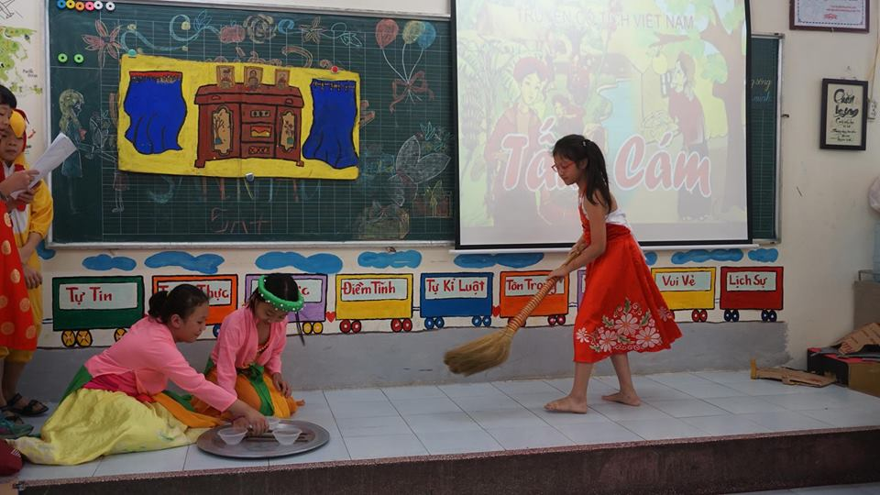

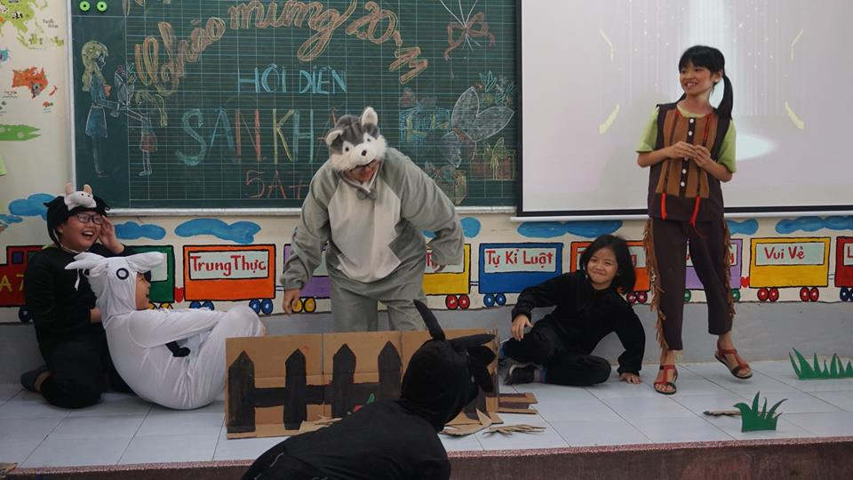
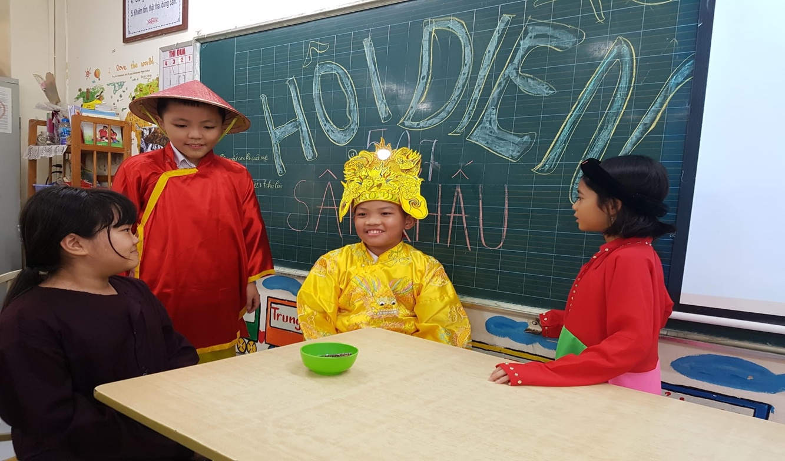Các em học sinh thể hiện bản thân trên sân khấu
2.6 Thiết lập hộp thư “Điều bạn muốn nói” và viết Nhật kí hàng ngày
Việc thiết lập hộp thư "Điều em muốn nói" là một cách tuyệt vời để giáo dục giới tính cho học sinh lớp 5. Hộp thư này cho phép học sinh gửi câu hỏi hoặc thắc mắc của mình về chủ đề giới tính một cách nặc danh và có thể được trả lời khi nào cô giáo đã tìm hiểu kĩ thông tin. Tác dụng của việc thiết lập hộp thư "Điều em muốn nói" là giúp học sinh có thể tiếp cận với thông tin chính xác và đáng tin cậy về giới tính, từ đó giúp họ hiểu biết rõ hơn về sự khác biệt giữa nam và nữ, quan hệ giữa nam và nữ, sinh sản, quan hệ tình dục, sức khỏe sinh sản, và các vấn đề liên quan đến giới tính khác. Để sử dụng hộp thư "Điều em muốn nói" cho hiệu quả, giáo viên nên đảm bảo rằng thông tin về hộp thư này được thông báo đến học sinh. Ngoài ra, cần đảm bảo rằng những người giải đáp câu hỏi trong hộp thư này có đủ kiến thức và kinh nghiệm để trả lời các câu hỏi của học sinh một cách chính xác và thích đáng. Cuối cùng, trường học nên đảm bảo rằng thông tin trong hộp thư "Điều em muốn nói" được bảo mật và đảm bảo tính riêng tư của học sinh. Tôi thiết lập hộp thư “ Điều em muốn nói” tại lớp để có thể dễ dàng tiếp cận với học sinh của mình, biết được suy nghĩ, tâm lý của học sinh và tạo sự vui vẻ hứng thú khi đến trường cũng như sự gần gũi giữa cô giáo và học sinh.
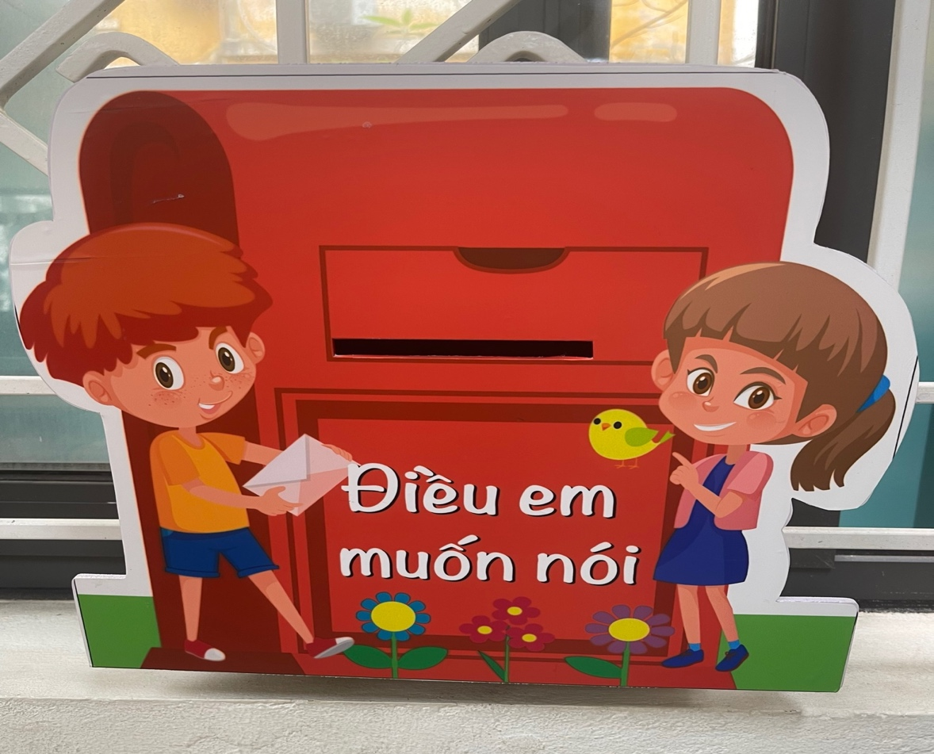
Hộp thư “Điều em muốn nói” ở lớp
Bên cạnh đó, tôi duy trì hoạt động viết sổ nhật kí, mỗi học sinh ngay từ đầu năm học được tặng 1 quyển sổ xinh xắn và hướng dẫn viết. Đó là các em viết mỗi ngày vào buổi tối trước khi đi ngủ, bao gồm:
- Những việc đã làm được: các em liệt kê ra những việc đã làm được trong ngày.
- Mục tiêu: Các em viết một số mục tiêu cụ thể cho ngày hôm sau và có thể cả mục tiêu lớn trong tháng, trong năm…
- Cảm xúc hôm nay: Các em viết những cảm xúc của mình trong ngày và cô giáo có thể đưa lời khuyên cách kiềm chế cảm xúc và vượt qua những nỗi sợ hay nỗi buồn,…
Việc viết có thể tạo sự hào hứng cho các em một vài ngày đầu, tuần đầu nhưng để duy trì thành một thói quen thì cô giáo cần kiểm tra, động viên, khen thưởng những mục tiêu đã đạt được trong ngày dù nhỏ bé của học sinh.
Ví dụ tôi có chỉ dẫn cho học sinh mục tiêu hôm nay là: Giơ tay phát biểu 1 lần, ngày mai mục tiêu giơ tay phát biểu 2 lần, thế là các con đã thành công và đạt được mục tiêu rồi. Quan trọng nhất là các con tự vượt qua chính mình.Thông qua việc viết sổ cá nhân có thể để người khác đọc được này, tôi cũng như PH kịp thời nắm bắt tâm lí học sinh và hỗ trợ kịp thời cho các con để trở thành những người bận tâm giao tin tưởng, kịp thời uốn nắn hành vi, cảm xúc phù hợp, nhất là những tình cảm, cảm xúc của tuổi mới lớn.
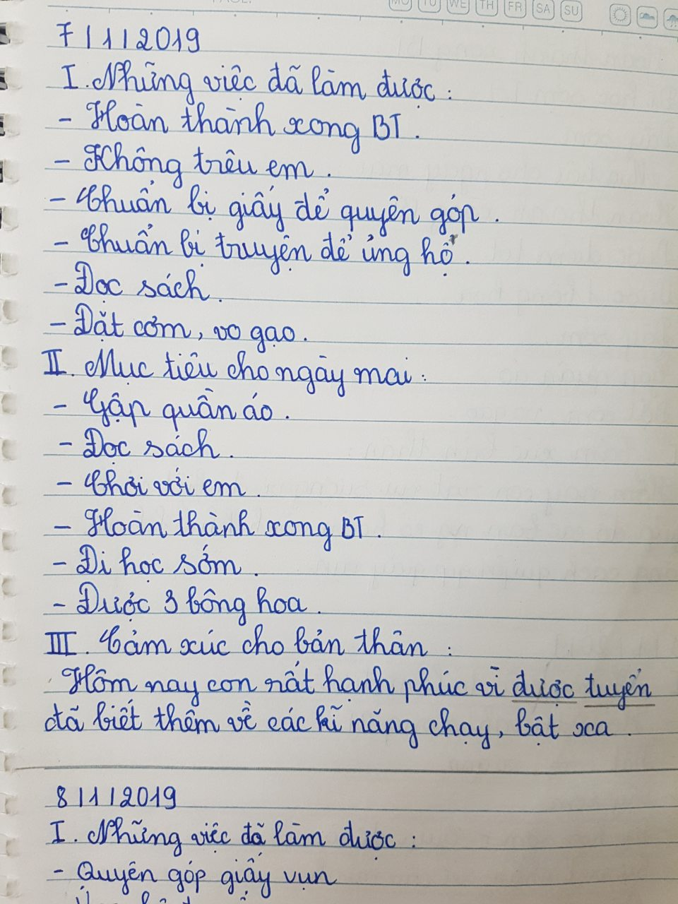
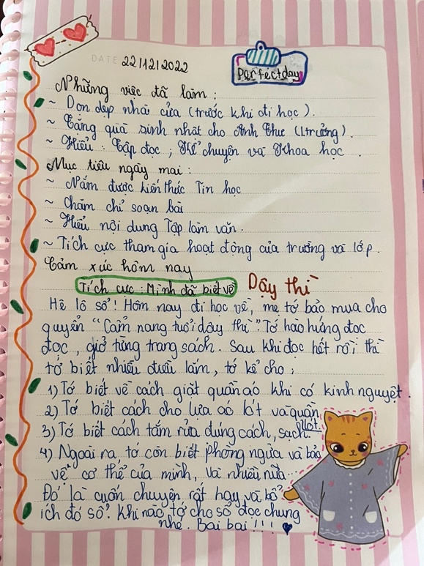
Nhật kí hàng ngày của học sinh

2.7 Trao đổi và cung cấp kiến thức về Giáo dục giới tính cho phụ huynh
Việc trao đổi và cung cấp kiến thức về giáo dục giới tính cho phụ huynh là một phần quan trọng của việc giáo dục giới tính cho học sinh lớp 5. Phụ huynh có thể cần được giải đáp những thắc mắc về giới tính và sức khỏe sinh sản. Những thông tin này có thể giúp họ hiểu rõ hơn về các vấn đề này và có thể hỗ trợ con của mình trong việc học tập về giới tính. Tác dụng của việc trao đổi và cung cấp kiến thức về giáo dục giới tính cho phụ huynh là tạo ra một môi trường học tập an toàn và khuyến khích cho học sinh. Những người trưởng thành có thể giúp trẻ em hiểu rõ hơn về sự khác biệt giữa nam và nữ, quan hệ giữa nam và nữ, sinh sản, quan hệ tình dục, sức khỏe sinh sản, và các vấn đề liên quan đến giới tính khác. Điều này có thể giúp học sinh hiểu và chấp nhận bản thân mình, tôn trọng người khác và tránh những hành vi không đúng đắn liên quan đến giới tính.
Để đạt được hiệu quả trong việc giáo dục giới tính cho học sinh lớp 5, cần có sự hợp tác giữa trường học, phụ huynh và giáo viên. Trường học có thể cung cấp các tài liệu và tài nguyên để phụ huynh có thể sử dụng để tìm hiểu về giáo dục giới tính. Giáo viên cũng có thể chia sẻ kiến ​​thức về giáo dục giới tính với phụ huynh và cung cấp hướng dẫn để họ có thể hỗ trợ con của mình trong việc học tập về giới tính. Cuối cùng, phụ huynh cần đưa ra những câu hỏi và thắc mắc của mình để được giải đáp và cung cấp cho con em mình một môi trường học tập an toàn và khuyến khích trong việc học tập về giới tính.
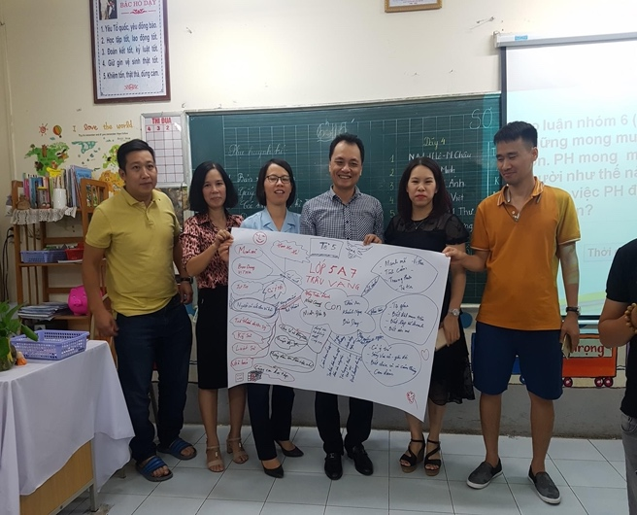
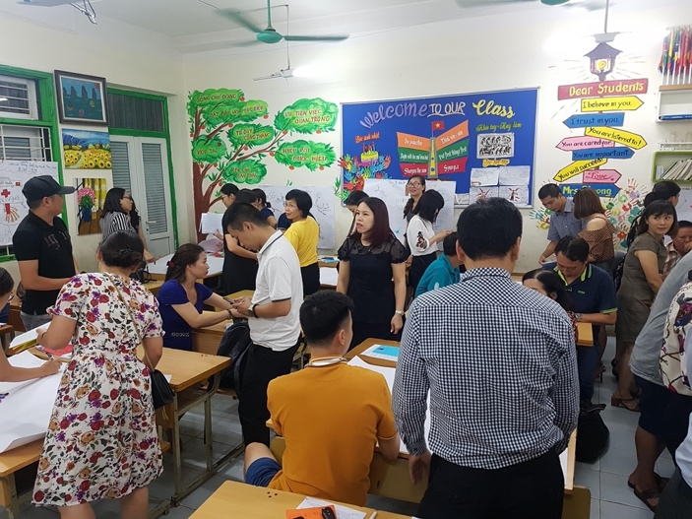
Trong những buổi họp PH, các bậc cha mẹ được thảo luận nhóm chia sẻ những tâm sinh lí tuổi dậy thì và các phương pháp giáo dục con, đồng hành cùng con.
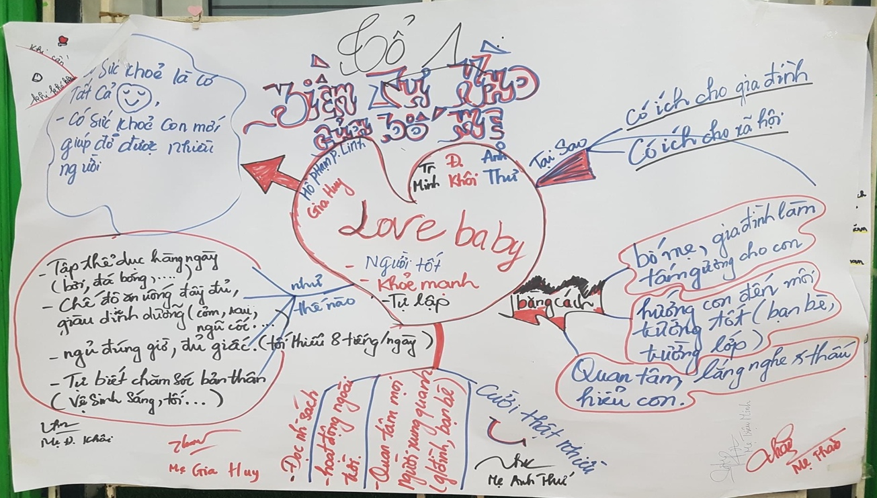
Những lưu ý với Phụ huynh khi giáo dục giới tính cho con em của mình:
- Bắt đầu sớm: Việc giáo dục giới tính nên bắt đầu từ sớm để giúp trẻ em hiểu rõ hơn về cơ thể và các thay đổi sẽ xảy ra trong quá trình phát triển.
- Trả lời các câu hỏi của trẻ: Khi trẻ có các câu hỏi về giới tính, phụ huynh nên trả lời một cách trung thực và dễ hiểu và sử dụng ngôn ngữ đơn giản và thích hợp với độ tuổi của trẻ.
- Tôn trọng quyền riêng tư: Phụ huynh nên tôn trọng quyền riêng tư của con em mình, đồng thời giúp con hiểu rõ về quyền riêng tư của người khác.
- Cung cấp thông tin đầy đủ: Phụ huynh cần cung cấp cho con em mình những thông tin đầy đủ và chính xác về giới tính, bao gồm cả thông tin về sức khỏe sinh sản và các phương tiện bảo vệ.
- Không áp đặt quan điểm cá nhân: Phụ huynh nên tránh áp đặt quan điểm cá nhân và tôn trọng quan điểm và giá trị của con em mình.
- Hỗ trợ con trong việc giải quyết vấn đề: Phụ huynh cần hỗ trợ con em mình trong việc giải quyết các vấn đề liên quan đến giới tính một cách đúng đắn và có tình yêu thương.
- Tạo một môi trường học tập an toàn: Phụ huynh cần tạo một môi trường học tập an toàn và khuyến khích cho con em mình để giúp con hiểu rõ hơn về các vấn đề giới tính và phòng tránh các hành vi không đúng đắn liên quan đến giới tính.
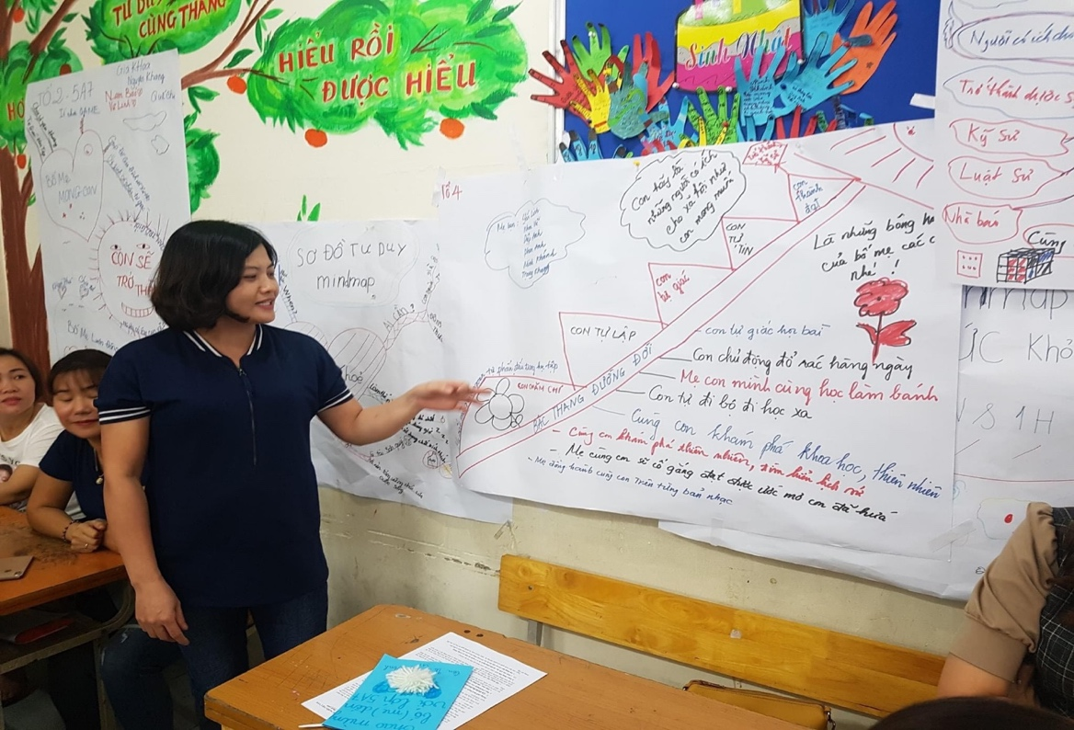
Một PH chia sẻ đồng hành cùng con
2.8 Hoạt động hiệu quả Phòng Tư vấn tâm lí học đường của trường
Phòng tâm lí học đường là một phần quan trọng của hệ thống giáo dục và có vai trò rất quan trọng trong việc giáo dục giới tính cho học sinh tiểu học. Phòng tâm lí học đường giúp hỗ trợ học sinh về mặt tâm lý, xã hội và học tập. Trong việc giáo dục giới tính cho học sinh Tiểu học, phòng tâm lí học đường có thể giúp hỗ trợ các hoạt động giáo dục giới tính, hỗ trợ học sinh hiểu rõ hơn về các vấn đề liên quan đến giới tính và phát triển kỹ năng xã hội để giúp họ có thể đối mặt với các vấn đề liên quan đến giới tính trong cuộc sống. Để hoạt động hiệu quả trong nhà trường, phòng tâm lí học đường cần phải thực hiện một số công việc như sau:
+Tìm hiểu và nghiên cứu các vấn đề liên quan đến giới tính để phục vụ tốt hơn cho việc giáo dục giới tính cho học sinh.
+Tổ chức các hoạt động giáo dục giới tính cho học sinh tiểu học, bao gồm cả những hoạt động ngoài giờ học như các buổi tư vấn, trò chơi giáo dục về giới tính, đào tạo cho giáo viên và phụ huynh để giúp họ có thể hỗ trợ và giáo dục học sinh về giới tính.
+Tạo ra một môi trường học tập và trao đổi tích cực và an toàn về các vấn đề liên quan đến giới tính, giúp học sinh có thể tự tin chia sẻ và học tập về giới tính một cách tự nhiên và thoải mái.
+Hỗ trợ các học sinh có thể đối mặt với các vấn đề liên quan đến giới tính, giúp học sinh có thể tự tin và khéo léo trong việc giải quyết các vấn đề này.
+Thực hiện việc theo dõi và đánh giá hiệu quả của hoạt động giáo dục giới tính để có thể điều chỉnh và hoàn thiện hoạt động giáo dục giới tính cho phù hợp với nhu cầu của học sinh.
Phòng tư vấn học đường ở trường chúng tôi đã đi vào hoạt động rất tích cực nhằm tư vấn tâm lí, hướng dẫn chăm sóc sức khỏe tổng thể, hỗ trợ đồng hành cùng phụ huynh và học sinh trong việc giáo dục trẻ, kết nối với chuyên gia trong lĩnh vực tâm lí và xây dựng những chuyên đề “Lắng nghe con nói”. Ở đây, các bạn học sinh được “trải nghiệm” bằng những câu chuyện và được chia sẻ, được lắng nghe không phán xét, không bình bầu …
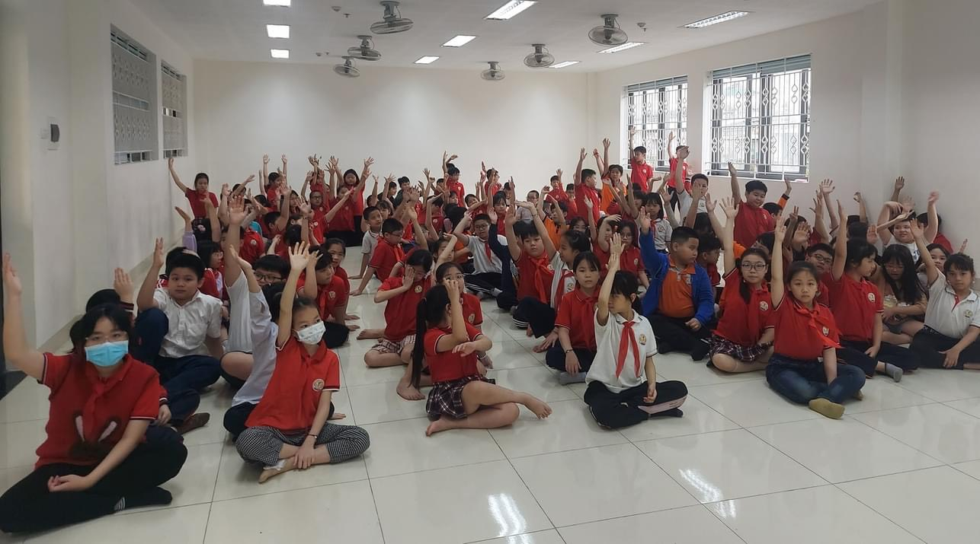
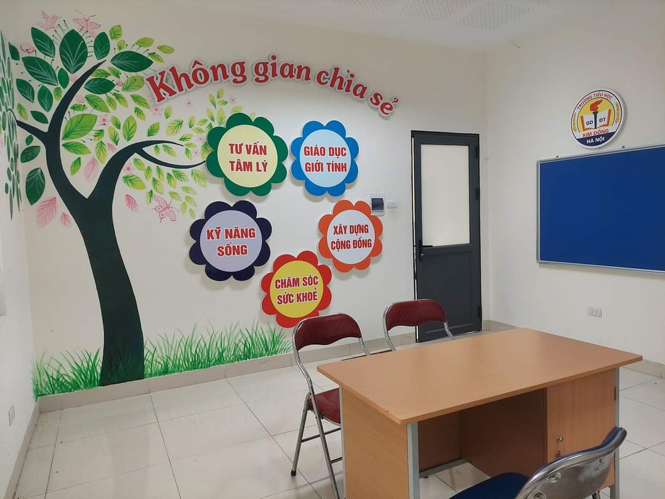

Hình ảnh phòng tư vấn tâm lí học đường của trường Kim Đồng

CHƯƠNG III
HIỆU QUẢ SÁNG KIẾN KINH NGHIỆM
Sau 5 năm triển khai những hoạt động này, tôi thực sự phấn khởi bởi những kết quả đạt được:
- Về phía giáo viên
Giáo viên nhận thức rõ tầm quan trọng của việc phát triển giáo dục giới tính cho học sinh Tiểu học. Giáo viên có những hiểu biết và có hình thức tổ chức dạy học cũng như cách thức lồng ghép các kiến thức về giáo dục giới tính một cách sống động cho học sinh tiểu học. Giáo viên trở thành người bạn lớn đáng tin cậy của các em, là người các em thấy gần gũi và có thể chia sẻ các vấn đề với cô giáo, người bạn lớn của các em.
- Về phía học sinh
Học sinh của tôi sau hơn nửa năm học thường có sự trưởng thành rõ rệt về giới tính. Việc giáo dục giới tính thường xuyên với nhiều hoạt động lồng ghép khéo léo, đa dạng đã và hiệu quả giúp học sinh có những hiểu biết và kỹ năng cần thiết để phát triển và trưởng thành một cách lành mạnh và đúng đắn.
Giáo dục giới tính giúp học sinh hiểu rõ hơn về cơ thể của mình và các thay đổi sẽ xảy ra trong quá trình phát triển của mình, từ đó giúp tăng cường sự tự tin cho học sinh. Bên cạnh đó còn giúp học sinh hiểu rõ về tôn trọng và giá trị của người khác, giúp giảm thiểu tình trạng bạo lực, quấy rối liên quan đến giới tính. Giáo dục giới tính giúp học sinh hiểu rõ về sức khỏe sinh sản, các bệnh lây truyền qua đường tình dục và các phương tiện bảo vệ để phòng tránh bệnh tật. Đặc biệt là xây dựng cho các em học sinh các giá trị và hành vi đúng đắn liên quan đến giới tính, từ đó giúp họ xây dựng các giá trị và hành vi đúng đắn trong cuộc sống.
- Về phía Phụ huynh
Các bậc cha mẹ khi được cung cấp kiến thức và trao đổi với giáo viên chủ nhiệm đã có những thay đổi, đồng hành với con như những người bạn lớn. Các con chia sẻ sau khi gặp cô, họp phụ huynh về, bố mẹ con đã nhẹ nhàng và không đánh mắng con, chịu khó chia sẻ và tâm tình với con hơn, lắng nghe con hơn. Như vậy chính các bậc cha mẹ cũng sẽ giúp con tránh được những hậu quả đáng tiếc liên quan đến vấn đề lạm dụng và xâm hại.
4. Kết luận chung về thực nghiệm
Từ kết quả thực nghiệm thu được, chúng tôi nhận thấy rằng việc lựa chọn các hoạt động giáo dục giới tính cho học sinh Tiểu học hướng trọng tâm vào trang bị kiến thức và phát triển các kĩ năng mềm cho học sinh tiểu học là một việc làm đúng đắn. Việc lựa chọn nội dung, hình thức tổ chức dạy học, phương pháp dạy học phù hợp sẽ là yếu tố quyết định đến việc thành công của việc giáo dục giới tính cho học sinh Tiểu học
Bên cạnh đó, các biện pháp đưa ra trong đề tài cho thấy thực nghiệm mang tính khả thi, có thể áp dụng rộng rãi, được học sinh đón nhận nồng nhiệt, hứng thú và hoàn toàn có thể áp dụng trong dạy học lồng ghép các phân môn, dạy giáo dục giới tính cho học sinh trong những tiết học đặc thù.
PHẦN 3
KẾT LUẬN VÀ KHUYẾN NGHỊ
I.Kết luận
Thông qua các hoạt động Giáo dục giới tính được tổ chức thường xuyên, các em sẽ phát triển các kĩ năng cá nhân, kĩ năng xã hội, kiến thức và tư duy phản biện cùng nhiều nhóm kĩ năng khác, đặc biệt là được giáo dục giới tính một cách khoa học, rõ ràng. Từ những giáo dục giới tính được trang bị, dần dần hình thành các giá trị sống cho em, giúp các em có hành trang cơ bản để tiếp tục chủ động trong cả quá trình học tập sau này. Điều này giúp ích rất nhiều cho việc học ở các cấp tiếp theo. Các em sẽ là những bông hoa đẹp trong mái trường, gia đình, xã hội sau này.
II. Khuyến nghị:
- Đối với Phòng Giáo dục và Đào tạo
- Xây dựng chương trình giáo dục giới tính cụ thể cho học sinh tiểu học, bao gồm các bài học về sự khác biệt giới tính, các vai trò và quyền của các giới tính, và những cách thức tôn trọng và đối xử với nhau đúng cách.
- Đào tạo giáo viên về Giáo dục giới tính thông qua các khoá đào tạo và cung cấp tài liệu để giúp giáo viên có thể truyền đạt các kiến thức và kỹ năng này cho học sinh một cách hiệu quả.
- Sử dụng các tài nguyên ngoại bộ chẳng hạn như sách vở, video, bài giảng và trò chơi, để giúp học sinh Tiểu học hiểu rõ hơn về giới tính và cách đối xử với nhau đúng cách.
- Tổ chức các buổi tọa đàm và hoạt động ngoại khóa về Giáo dục giới tính để giúp học sinh Tiểu học hiểu rõ hơn về vấn đề này và tránh những định kiến sai lầm.
- Đánh giá và cải tiến chương trình giáo dục giới tính một cách thường xuyên để đảm bảo tính hiệu quả và thích hợp cho học sinh Tiểu học, đồng thời cập nhật các kiến thức mới nhất về Giáo dục giới tính.
2. Đối với BGH các trường học:
- Tạo môi trường học tập và giáo dục giới tính an toàn, nơi mà học sinh có thể cảm thấy thoải mái để thảo luận và học hỏi về các vấn đề giới tính.
- Bố trí thời gian cho giáo dục giới tính trong giáo án hằng ngày. Điều này sẽ giúp cho học sinh có thể tiếp cận với kiến thức và kỹ năng cần thiết để phát triển giới tính một cách tích cực.
-Tạo cơ hội cho học sinh thảo luận và chia sẻ ý kiến của mình về giáo dục giới tính. Điều này sẽ giúp cho học sinh cảm thấy tự tin để thảo luận và chia sẻ ý kiến về các vấn đề giới tính và tránh những định kiến sai lầm.
- Đào tạo giáo viên về giáo dục giới tính để họ có thể truyền đạt kiến thức và kỹ năng cần thiết cho học sinh một cách hiệu quả.
-Tạo ra các chương trình giáo dục giới tính phù hợp với từng độ tuổi để giúp cho việc học tập và truyền đạt kiến thức trở nên dễ dàng và hiệu quả hơn.
- Liên kết với cộng đồng và các tổ chức chuyên môn trong lĩnh vực giáo dục giới tính để có thể tạo ra các hoạt động và chương trình giáo dục giới tính hiệu quả.
- Xây dựng chính sách và quy định về giáo dục giới tính để đảm bảo rằng việc giảng dạy và học tập về giáo dục giới tính được thực hiện đúng cách và có tính hợp pháp.
- Khuyến khích sự tham gia của phụ huynh và học sinh trong việc giáo dục giới tính. Điều này sẽ giúp tạo ra sự đồng thuận và sự hiểu biết về giáo dục giới tính giữa các bên và làm cho quá trình học tập trở nên hiệu quả hơn.
-Theo dõi và đánh giá quá trình giáo dục giới tính để đảm bảo rằng các mục tiêu giáo dục giới tính được đạt được và các hoạt động giáo dục giới tính đang được thực hiện đúng cách.
-Tạo ra một môi trường đa dạng và chấp nhận sự khác biệt giữa các học sinh về giới tính và những khác biệt khác. Điều này sẽ giúp các học sinh cảm thấy thoải mái trong việc học tập và tránh những sự phân biệt đối xử không cần thiết.
Xã hội hiện đại ảnh hưởng đến giáo dục giới tính cho trẻ em trong nhiều khía cạnh khác nhau. Việc giáo dục giới tính cho trẻ em cần phải cập nhật kiến thức và kỹ năng để đáp ứng các yêu cầu và giúp trẻ em phát triển một cách toàn diện và lành mạnh. Giáo viên Tiểu học cần đưa ra các phương pháp giáo dục phù hợp với trẻ em ở độ tuổi này, bao gồm sử dụng các hoạt động trực quan, bao gồm trò chơi, câu đố và các hoạt động nhóm, để giúp trẻ em hiểu về các khái niệm liên quan đến giới tính và sức khoẻ sinh sản.
Cuối cùng, việc giáo dục giới tính cho trẻ em cũng cần được thực hiện một cách liên tục và nhất quán, từ độ tuổi mẫu giáo đến Tiểu học. Điều này giúp trẻ em phát triển các giá trị và kỹ năng về giới tính và tình dục một cách hòa nhã, lành mạnh và có ích cho sự phát triển của trẻ em. Bên cạnh những hoạt động đã làm và nhân rộng với các đồng nghiệp trong và ngoài nhà trường, tôi sẽ tham gia các khóa học đào tạo Giáo viên dạy kĩ năng sống, học hỏi từ đồng nghiệp, tìm hiểu thêm các chương trình nước ngoài và tích cực mang đến các chương trình sáng tạo, phù hợp với học sinh lớp mình và trường mình hơn nữa. Tôi cũng rất mong được đồng nghiệp chia sẻ để sáng kiến kinh nghiệm này hoàn thiện và có thể áp dụng rộng rãi phù hợp với đặc điểm học sinh của quý thầy cô.
XÁC NHẬN CỦA  THỦ TRƯỞNG ĐƠN VỊ | Hà Nội, ngày 30 tháng 3 năm 2023  Tôi cam đoan đây là SKKN của mình viết, không sao chép nội dung của người khác  Người viết  Bùi Bích Phượng

DANH MỤC CÁC TÀI LIỆU THAM KHẢO
[1] Bộ Giáo dục và Đào tạo (2006), Đổi mới PPDH ở tiểu học, Tài liệu bồi dưỡng giáo viên, Nxb Giáo dục, Hà Nội.
[2] Phạm Minh Hạc, Phạm Hoàng Gia, Trần Trọng Thủy, Nguyễn Quang Uẩn (1992), Tâm lí học, Nxb Giáo dục, Hà Nội.
[3] Nguyễn Thị Phương Hoa (2010), Sử dụng phương pháp tình huống trong giảng dạy môn Giáo dục học tại trường ĐHNN - ĐHQG Hà Nội, Đề tài nghiên cứu khoa học cấp ĐHQG.
[4] Đỗ Đình Hoan (2002), “Mười năm nghiên cứu và triển khai đổi mới phương pháp dạy học ở tiểu học”, Tạp chí Giáo dục, (số 41), tr. 5 - 6.
[5] Đỗ Đình Hoan (2003), “Chất lượng giáo dục phổ thông trong quá trình đổi mới chương trình giáo dục phổ thông”, Tạp chí Giáo dục, (số 72), tr. 1- 2 -3
[6] Đỗ Đình Hoan (2006), “Chuẩn kiến thức và kĩ năng các môn học trong chương trình giáo dục phổ thông”, Tạp chí Giáo dục, (số 150), tr. 28 - 29.
[7] Đặng Vũ Hoạt, Phó Đức Hòa (2001), Giáo trình giáo dục học tiểu học 1, Nxb Giáo dục, Hà Nội.
[8] Bùi Văn Huệ (2004), Giáo trình tâm lí học tiểu học, Nxb Đại học sư phạm, Hà Nội.
[9] Đặng Thành Hưng (2004), “Hệ thống kĩ năng học tập hiện đại”, Tạp chí Giáo dục, (số 78), tr. 25 - 26.
[10] Đặng Thành Hưng (2004), “Thiết kế PPDH theo hướng tích cực hóa”, Tạp chí Giáo dục, (số 102), tr. 10 - 11.
[11] Đặng Thành Hưng (2005), “Thiết kế bài học nhằm tích cực hóa học tập”, Tạp chí Giáo dục, (số 107), tr. 13 - 14 - 15.
[12] I.Ia. Lecne (Người dịch: Phan Tất Đắc) (1997), Dạy học nêu vấn đề, Nxb Giáo dục, Hà Nội.

